采煤机护帮架的研制与应用

晓明矿 张士伟 杨清成 李志翔

摘 要：通过在中厚煤层综采工作面采煤机机身上面安设护帮装置，采煤机检修时，护帮工作更加容易，减少了护帮工时，减轻了作业人员的劳动强度，节省了支护材料，提高了护帮效果，增加了作业人员的安全性。
关键词：采煤机检修；护帮架
综采工作面采煤机检修作业中最大安全隐患莫过于上帮作业。煤壁受采动压力和超前压力的影响，常常表现为煤壁松软易片帮，而采煤机体积庞大且紧贴煤壁运行，检修时，工作人员需要在采煤机与煤壁之间作业，如果煤壁维护不牢固，极易片帮，发生安全事故，因此采煤机检修前，护帮是一项重要的工作，帮维护好了，检修人员需要到上帮检修采煤机时，就可以放心、安全、舒适的在上帮检修采煤机。在生产实践中，随着煤层厚度的不同、液压支架选型的不同，在采煤机检修时采用的护帮方法也不一样。
一般综采工作面布置于煤层厚度为1.3～3.5m的中厚煤层中，当采高超过3m或者煤壁片帮严重时，液压支架必须设护帮板，而综采工作面选用的液压支架有些型号带有护帮板，有些型号不带有护帮板。
1 通常的护帮方法
综采工作面配置的液压支架带有护帮板，利用液压支架的护帮板挑大柈，增加护帮面积，同时再根据帮的破碎程度，加打一些配有大托盘的锚杆就可以有效的护帮了；液压支架不带有护帮板的，护帮工作相对来说，就要麻烦一些，通常要打单体或其他点柱再利用刹杆将帮刹好，或者多打一些配有大托盘的锚杆也可以有效的维护煤壁。
2 通常的护帮方法的缺点
（1）利用液压支架护帮板挑大柈护帮方法的，需要频繁的操作液压支架的护帮板，护帮板对煤壁多次挤压，破坏了煤壁的完整性，不利于煤壁（帮）的维护。（2）利用打单体或其他点柱，再用刹杆刹帮护帮方法的，需要频繁搬运单体、刹杆，搬运单体、刹杆时，搬运距离长，在工作面内行走困难，工作量大，耗费工时，而且搬运单体、刹杆过程中，容易发生小磕小碰的安全事故，不利于安全；利用刹杆刹帮后，对帮产生的作用力小，而且单体或其他点柱侧向受力，容易弯曲损坏。（3）利用打锚杆护帮方法的，需要备齐支护材料，接设风动机具，打锚杆作业时间长，而且锚杆一次性投入使用，不能回收，人工、材料费用较高，而且锚杆遗留在煤壁内，采煤机正常作业时，割到锚杆容易产生火花，不利于安全，发现割下来的废旧锚杆需要及时停止运输机的运行，闭锁后，将废旧的锚杆从运输机上面捡出来，影响作业时间，影响煤炭产量。上述护帮方法在采煤机检修结束后，都需要将能回收的支护材料回收，回收工作量大，并且回收作业时，还要在上帮作业，对安全不利。
3 新的护帮方法
加工2组可调式护帮架，利用采煤机机身现有螺栓和销轴，固定在采煤机机身上面（如图1），护帮架由护帮千斤顶、导向槽、护帮梁组成（如图2），护帮时，利用采煤机的高压水，控制护帮千斤顶活塞杆的伸缩，带动护帮梁挤压煤壁，护帮梁与煤壁之间加设大、小柈，增加护帮面积，从而达到护帮的目的。采煤机作业时，护帮架随着采煤机移动，不需要人工搬运，实现了机载，护帮架对采煤机司机操作采煤机没有影响，对采煤机正常运行没有影响。
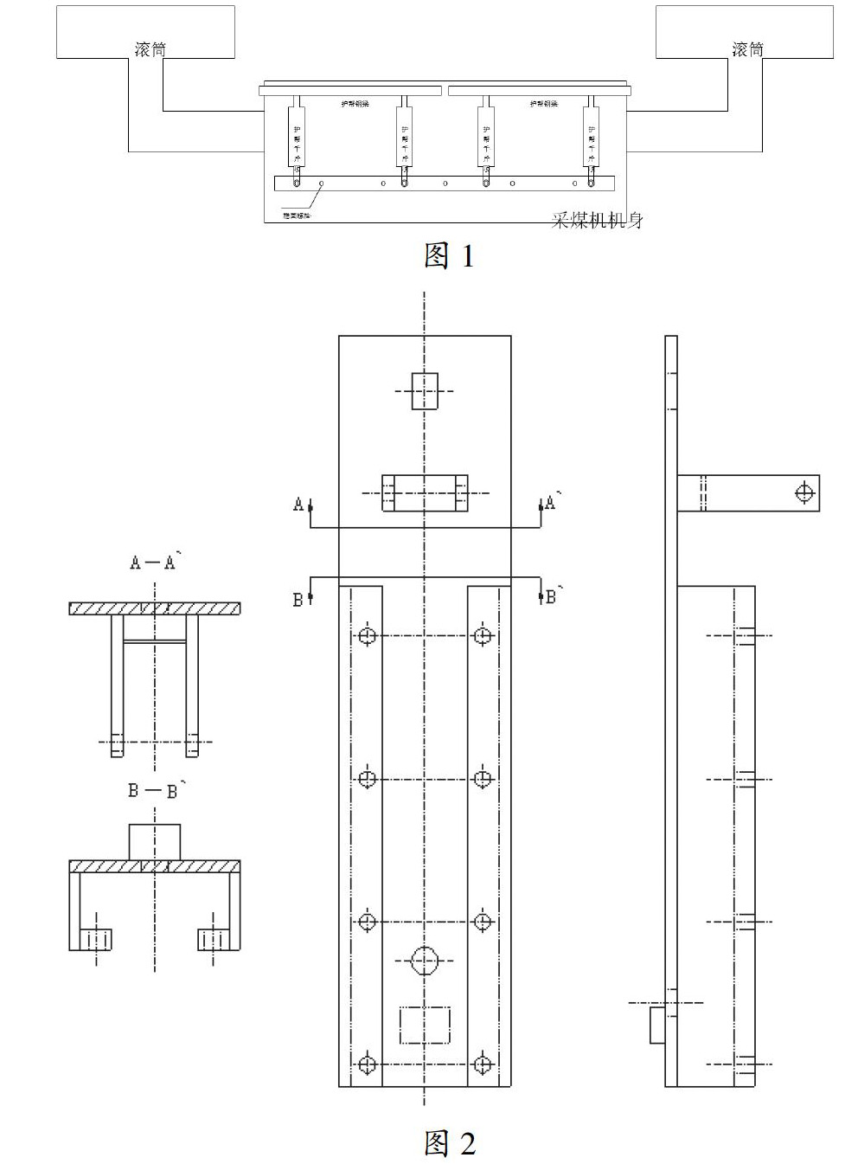
4 使用护帮架的优点
4.1 操作简单
需要护帮时，将采煤机机身上面的高压水管与护帮千斤顶下腔连接，调整好护帮千斤顶在导向槽内的高度、位置，通过截止阀控制护帮千斤顶活塞杆的伸缩，带动护帮梁挤压煤壁，再根据煤壁的破碎程度，在护帮梁与煤壁之间加设大、小柈增加护帮面积即可；不需要护帮时，将采煤机机身上面的高压水管与护帮千斤顶上腔连接，通过截止阀控制护帮千斤顶活塞杆的收缩，带动护帮梁收回，使护帮千斤顶在导向槽内恢复到初始位置。
4.2 护帮高度可调
根据煤壁的不同状态，当护帮梁与煤壁接触的高度位置需要调整时，通过调整导向槽前方的调高装置，使护帮千斤顶前部高度发生变化，护帮千斤顶活塞杆带动的护帮梁伸出后与煤壁接触的高度位置发生变化，使护帮高度位置变成可以调整。调高装置也就是护帮千斤顶在导向槽内的前方固定点，调高装置根据导向槽的高度，可以设计成几个不同的档位，以对应不同的护帮高度。
4.3 护帮长（深）度可调
当煤壁片帮严重、护帮千斤顶活塞杆带动的护帮梁接触不到煤壁时，通过调整导向槽后方的调位装置，使护帮千斤顶在导向槽内的位置整体前移，护帮千斤顶活塞杆带动的护帮梁向煤壁方向伸出的距离加大，护帮长（深）度变成可以调整，以适应不同片帮程度的煤壁。调位装置也就是护帮千斤顶在导向槽内的后方固定点，根据导向槽的长度，通常设计成1-2档即可满足使用需要。
4.4 护帮面积可调
根据煤壁的不同状态，护帮千斤顶活塞杆带动的护帮梁接近煤壁时，在护帮梁与煤壁之间加设大、小柈，护帮梁挤紧大、小柈，从而护住煤壁。通过调整护帮梁与煤壁间加设大、小柈的数量，使护帮面积变得可以调整。
4.5 护帮时不需要频繁到上帮去作业
使用护帮架护帮时，作业人员无需长时间在上帮作业，只是在护帮梁与煤壁之间加设大、小柈时，在上帮短暂的停留，其他操作工序，都是在支架下方、远离煤壁片帮伤人的地点操作即可完成。在上帮的操作时间短，有利于作业人员的安全。
4.6 采煤机检修结束后，回收支护材料非常容易
使用护帮架护帮，辅助支护材料只需要一些大、小柈，在采煤机检修结束后，不需要护帮时，将护帮梁收回，护帮缸在导向槽内复位，随着护帮梁的收回，护帮梁与煤壁之间的大、小柈自然掉落，在看好帮顶、确保安全的前提下，作业人员将掉落的大、小柈捡出，存放在采煤机机身上面或者架间即可，回收的大、小柈可以重复使用，不浪费材料。
5 结束语
护帮架的使用使采煤机检修时护帮工作变得更加容易，既减少了护帮工时，减轻了作业人员的劳动强度，节省了支护材料，又提高了护帮效果，增加了作业人员的安全性。通过在铁法煤业集团有限责任公司晓明矿N₃706中厚煤层综采工作面的应用，取得了良好的护帮效果，给晓明矿带来了经济效益、安全效益。

参考文献：
[1]张登明.煤矿开采方法[M].中国矿业大学出版社，2009.
[2]李志勇.浅谈极薄煤层采煤机在煤矿的应用[J].科技创新与应用，2016（24）：133.
[3]吕能江.大功率采煤机在薄煤层开采中的配套应用[J].科技创新与应用，2013（32）：24-25.

作者简介：张士伟（1979—）男，汉族，高级技师。1998年毕业于铁煤集团技工学校，现任铁煤集团晓明矿综采队副队长，曾获得铁岭市青年岗位能手、铁岭市劳模、全国技术能手等荣誉称号并获得全国煤炭行业技能大赛第三名，多次获得铁能公司职工技能大赛第一名。联系电话：13591033409。

